Niveau : 1ère S – 1ère STL – Term S – Term STL
Thème : Mesures et incertitudes
Type de ressources :

Notions et contenus : Détermination de l'incertitude élargie lors d'une pesée avec une balance électronique.

Compétences évaluées : S'approprier – analyser – raisonner - valider

Nature de l’activité : Une première partie qui s'adresse plutôt à l'enseignant présente la différence entre masse réelle et masse conventionnelle. La deuxième partie présente les différentes sources d'incertitudes lors de l'utilisation d'une balance. Un fichier excel accompagne ce document, il permet de calculer l'incertitude élargie lors de l'utilisation d' une balance.

Résumé : Identification des différentes sources d'erreurs lors d'une pesée. Quantification de l'incertitude élargie liée à mesure d'une masse

Mots clefs : Incertitude élargie – masse – balance électronique – linéarité – résolution – reproductibilité – diagramme cause effet

Académie où a été produite la ressource :Strasbourg

Sciences physiques
Mesures et incertitudes : 1ère S – 1ère STL – Term S – Term STL

Incertitude liée à la mesure d'une masse avec une balance électronique.

Objectifs : Identifier les différentes sources d'erreurs lors d'une pesée. Calculer l'incertitude élargie pour une masse.

- Masse réelle et masse conventionnelle.
La masse est une grandeur intrinsèque d'un corps lié à la quantité de matière composant ce corps.
Le kilogramme est l'unité de masse ; il est égal à la masse du prototype international du kilogramme.
Le prototype international du kilogramme est conservé au BIPM, dans l'air et sous trois cloches de verre. C'est un cylindre constitué d'un alliage de 90 % en masse de platine et de 10 % en masse d'iridium. La masse du prototype international du kilogramme est toujours égale à 1 kilogramme exactement
Utiliser une balance peut paraître simple mais dans les faits de nombreuses difficultés apparaissent.
Tout d'abord une balance ne mesure pas une masse mais une force.
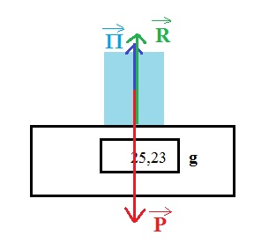
Or P = m_{r}×g = ρ×V×g où m_{r} est la masse réelle de l'objet, V le volume de l'objet, ρ la masse volumique de l'objet et g l'intensité de pesanteur.
Les forces qui s'exercent sur un objet posé sur le plateau d'une balance sont : le poids $\vec{P}$- la poussée d'Archimède $\vec{Π}$- la réaction du support $\vec{R}$.
L'objet étant à l'équilibre, nous avons $\vec{P}+\vec{Π}+\vec{R}=\vec{0}$. La force $\vec{F}$exercée sur la balance est l'opposée de la réaction du plateau c'est à dire $\vec{F}=−\vec{R}$d'où $\vec{P}+\vec{Π}=\vec{F}$.
La valeur de cette force est F = P – Π

Π = ρ_{air}×V×g où ρ_{air} est la masse volumique de l'air, V le volume d'air déplacé (égal au volume de l'objet) et g l’intensité de pesanteur.

$DoncF=ρ×V×g−ρ_{air}×V×g=ρ×V×g\left(1−\frac{ρ_{air}}{ρ}\right)=m_{r}×g×\left(1−\frac{ρ_{air}}{ρ}\right)$
La masse apparente m_{a} est définie par la relation :
$$m_{a}=m_{r}×\left(1−\frac{ρ_{air}}{ρ}\right)$$
Avant d'utiliser une balance celle-ci est étalonnée. Pour cela on utilise une masse étalon dont la masse volumique est ρ_{ét} = 8 000 kg·m⁻³ et cela à 20°C.
D’après l’Organisation Internationale de Métrologie Légale, la masse conventionnelle m_{c} d’un objet est égale à la masse totale des masses de référence réalisés dans une matière de masse volumique 8000 kg·m⁻³ , qui équilibre la masse de cette objet, dans l’air de masse volumique, 1,2 kg·m⁻³ , l’opération étant effectuée à 20° C.
Donc
$$m_{r}×\left(1−\frac{ρ_{air}}{ρ}\right)=m_{c}×\left(1−\frac{ρ_{air}}{ρ_{ét}}\right)$$
Comme la balance a été étalonnée par une masse étalon de masse volumique ρ_{ét} = 8 000 kg·m⁻³, la valeur affichée par la balance est la masse conventionnelle m_{c.}

D'où la masse réelle d'un objet vaut : $m_{r}=m_{c}×\left(\frac{1−\frac{ρ_{air}}{ρ_{ét}}}{1−\frac{ρ_{air}}{ρ}}\right)$.
Quelques exemples de comparaison entre la masse conventionnelle et la masse réelle.
Masse volumique du corps (kg·m⁻³) | Masse conventionnelle (g) | Masse réelle (g)
789 (éthanol) | 1,0000 | 1,0014
1000 (eau) | 1,0000 | 1,0011
2300 (sulfate de cuivre pentahydraté) | 1,0000 | 1,0004
7874 (fer) | 1,0000000 | 1,0000024
8000 (étalon) | 1,00000 | 1,00000
8960 (cuivre) | 1,00000 | 0,99998
On constate que lors d'utilisation de balance précise au 1/10ème et au 1/100ème de gramme la différence entre la masse conventionnelle et la masse réelle ne rentre pas en ligne de compte surtout pour une utilisation dans le cadre d'une pesée au lycée.

- Origines des incertitudes.
Ci-dessous un extrait de la notice d'utilisation d'une balance.
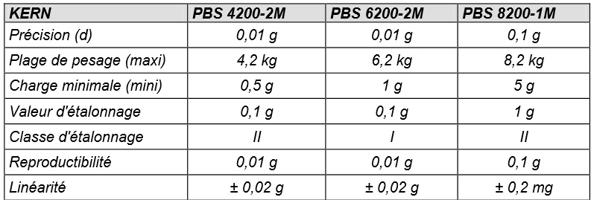
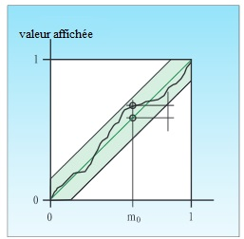
On peut identifier 3 sources d'incertitudes pour une balance électronique :
- la précision ou résolution de la balance d correspond à la différence entre deux indications successives.
- la reproductibilité s est le degré de concordance des valeurs obtenues lors de mesures répétées dans des conditions identiques
- La linéarité a caractérise l’aptitude d’une balance à suivre le rapport linéaire entre la charge posée et la valeur de pesage affichée. La caractéristique de pesage est représentée par une droite passant par la charge nulle et par la charge maximale
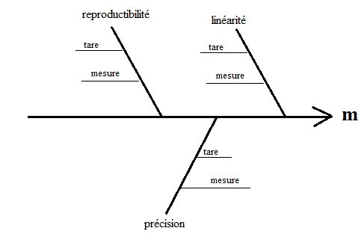
Diagramme cause – effet
Chaque source d'erreurs peut être évaluée :
- la résolution est liée à l'affichage de l'appareil donc l'incertitude type est $u_{résolution}=\frac{d}{\sqrt{12}}$
- On prendra une distribution rectangulaire pour l'incertitude type de reproductibilité car toutes les valeurs sont équiprobables : $u_{reproductibilité}=\frac{s}{\sqrt{3}}$
- Pour évaluer l'incertitude type liée à la la linéarité de la balance, on prendra également une distribution rectangulaire donc $u_{linéarité}=\frac{a}{\sqrt{3}}$
Pour chaque mesure de masse, on réalise tout d'abord la tare de la balance puis la mesure de la masse proprement dite, il faut donc compter deux fois chaque incertitude type :

$$u\left(m\right)=\sqrt{2×u²_{résolution}+2×u²_{reproductibilité}+2×u²_{linéarité}}$$
Pour un taux de confiance de 95 %, l'incertitude élargie lors de la mesure d'une masse vaut :
$$U\left(m\right)=2×\sqrt{2}×\sqrt{u²_{résolution}+u²_{reproductibilité}+u²_{linéarité}}$$

Pour la balance donnée en exemple on trouve une incertitude élargie pour un taux de confiance de 95 % de :
U(m) = 0,04 g
(Voir tableur GPS_mesure_et_incertitudes_2014_S_STL_utilisation_balance.xls)
Cette valeur est indépendante de la masse pesée.

Bibliographie :
Bureau international des poids et mesures : http://www.bipm.org/
métrologie des balances : ftp://ftp.ac-grenoble.fr/telphy/ts/incertitude/incertitude/chapitres/CHAPITRE%20VIII.pdf
masse conventionnelle : http://metgen.pagesperso-orange.fr/metrologiefr06.htm
masse conventionnelle : http://www.perrin33.com/metr_equip/masseconventionnelle.html
notices balance : http://www.balance-de-precision.fr/fic_bdd/bou_catalogue_pdf_fichier/Manuel_PBS-PBJ_12468928510.pdf
Mesures et instrumentations – 1ère STL – Joffin / Lafont / Mathieu – Editions Casteilla 2012

